华东师范大学2020年招收台湾地区高中毕业生招生简章
2020-04-13 226
根据教育部关于普通高等学校依据台湾地区大学入学考试学科能力测试成绩招收台湾高中毕业生的有关文件精神，结合我校实际情况，制定本简章。

一、报名条件
1.具有台湾居民居住证或《台湾居民往来大陆通行证》及在台湾居住的有效身份证明的台湾高中毕业生。
2.考生须参加2020年台湾地区大学入学考试学科能力测试（简称“学测”），申请招生目录中理科专业考生的学测考试科目须包含国文、数学、英文、自然四门，申请招生目录中文理兼招专业考生的学测考试科目须包含国文、数学、英文、社会(或自然)四门。

3.台湾高中毕业生申请专业所要求学测考试科目成绩都须达到顶标级，就读于大陆办学的台商子弟（女）学校的高中毕业生申请专业所要求学测考试科目成绩都须达到前标级。

二、招生专业

锚点招生专业详见《华东师范大学2020年台湾地区招生专业目录》（附录一），本科，学制四年，招生计划总计原则上不超过22人。申请者须在我校公布的招生专业目录中选择3-6个专业作为专业志愿。

三、报名办法

1、网上报名

考生须登录华东师范大学本科招生网上报名系统

（https://zsb.ecnu.edu.cn/webapp/login-new.jsp）注册报名。准确填写报名信息并确认提交后，下载打印申请表，网上报名截止到2020年4月30日。

2、递交材料

①申请表。

②《台湾居民来往大陆通行证》（即“台胞证”）影印本。

③台湾地区居民身份证影印本。

④个人陈述。

陈述本人的申请理由、爱好特长、学习能力，以及对未来大学生活的计划和设想、职业理想等等。字数控制在1000字之内，请学生本人手书。

⑤台湾地区入学考试学科能力测验考生成绩通知单影印本。

⑥体现学生情况的其他资料（仅限高中阶段）。

⑦个人成绩查询授权委托书原件（附件1）

凡通过学测成绩申请就读我校的台湾考生，即视为同意本校经由教育部考试中心向台湾地区大学入学考试中心查验、核准考生基本资料及学科能力测验相关档案资料。

请将以上申请材料①-⑦按以上顺序左侧装订好，于2020年4月30日前邮寄到华东师范大学招生办公室（上海市中山北路3663号干训楼419室，邮政编码：200062）。所有申请材料均不退回，请自行备份留存。

四、选拔办法

1．学校对考生的申请材料进行审核，确定考生的面试资格。

2．取得面试资格的考生须参加学校的面试，面试具体安排见学校招办网站通知。

3．学校根据考生的申请材料和面试成绩，择优确定预录取名单。

4. 学校将预录取考生名单报送教育部考试中心进行学测成绩查验。

5．学校将学测成绩查验通过的预录取考生名单报送普通高等学校联合招收华侨港澳台学生办公室，由该办公室统一办理所有学生入学录取手续。

五、领导与监督机制

1．台湾地区学测生招生工作在学校招生工作领导小组的领导下进行，重大事项由招生工作领导小组集体讨论决定。

2．招生工作接受学校纪检监察部门的监督，并主动接受社会监督。

六、联系方式及其他

1.华东师范大学招生办公室

通信地址：上海市中山北路3663号（200062）

咨询电话：021-62232212

微信公众号：华东师大本科招生

华东师范大学本科招生网：www.zsb.ecnu.edu.cn

2.监督电话：021-54344605

监督邮箱：jwjc@admin.ecnu.edu.cn

七、注意事项

1.考生报名和初试材料应当清晰、真实、完整。材料中若存在虚假内容或者隐匿可能对考生产生不利影响的重大事实的，一经发现，取消继续参与后续考试资格；已经获得合格考生认定资格的，则取消认定；已经入学的，按教育部和我校相关规定处理。

2.所有招考信息通过华东师范大学本科招生网发布。考生报名后应及时关注网站信息；未及时查询网站信息所造成的后果由考生承担。

3.我校未委托任何个人或中介组织校考相关工作，不举办任何形式的考前辅导班。

4．考生体检不符合教育部《普通高等学校招生体检工作指导意见》的，将根据国家有关规定取消录取资格或调整至适合专业。

- 若教育部或有关部门有相关调整，我校将作相应调整。

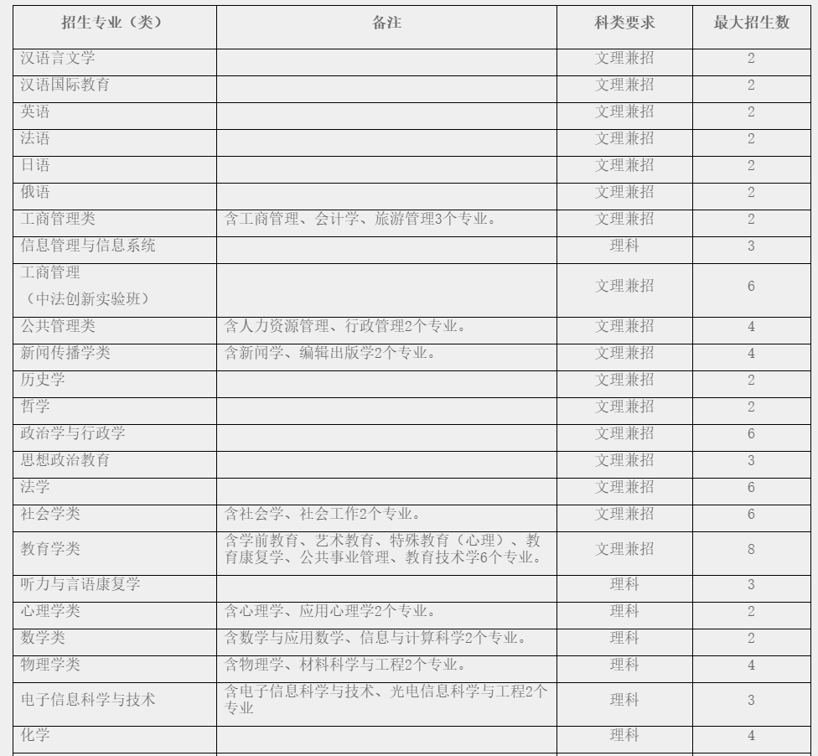
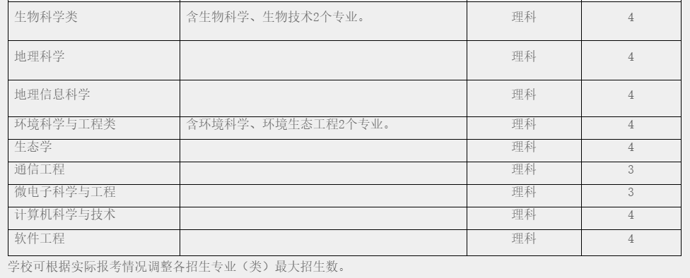

网址：https://zsb.ecnu.edu.cn/webapp/web-news-detail.jsp?newsUuid=23bd81c6-42f6-4c9c-af77-4e9f1b79c2d2&moduleId=16

